MEGA_PRO 激光雕刻建议参数

位图模式：

该模式适用于雕刻有灰度渐变的图片，比如SD卡中附带的landscape.bmp、dinosaur.bmp（下图所示），雕刻效果非常精细。

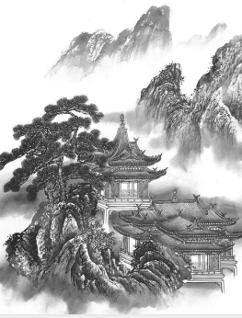
激光高度：50
激光强度：建议牛皮纸-15、木板-25
像素尺寸：0.10
图片镜像：X镜像
图片镜像：否
（位图：以A5牛皮纸为例，自带的山水画使用15激光强度）

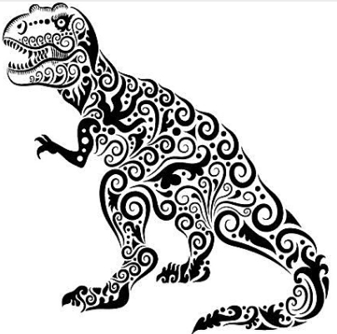
激光高度: 50
激光强度：建议牛皮纸-15、木板-25
像素尺寸：0.10
图片镜像：X镜像
图片镜像：否
（位图：以A5牛皮纸为例，自带的恐龙使用15激光强度）

